Links und PDF zum Gottvater Bild

A www.onlineprinters.ch / B www.onlineprinters.de (Diedruckerei) / C www.onlineprinters.at
(benötigt Deine Anmeldung, oder mit Hilfe über Gisela: elfenbeinturm@hispeed.ch in allen drei Ländern!)
Alle PDF Druckdateien unter www.das-haus-lazarus.ch / Hauptmenu / Alltägliches / Downloads (Direktlink zum Bestellen, inkl. jeweils mit Papierdicke / Grösse / Normalpapier / Textil mit Alu Profile/ u.s.w.)

Klappkarte 10,5 x 10,5 (300 Gr./m2)
A https://de.onlineprinters.ch/p/klappkarten-a6-quadrat
B https://www.diedruckerei.de/p/klappkarten-a6-quadrat
C https://www.onlineprinters.at/p/klappkarten-a6-quadrat

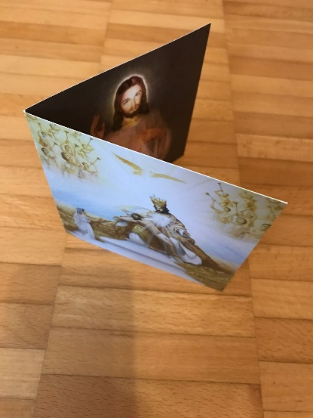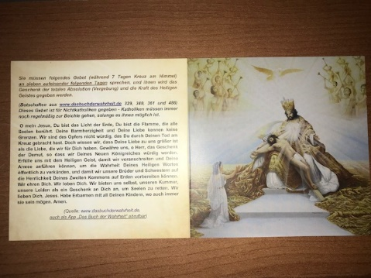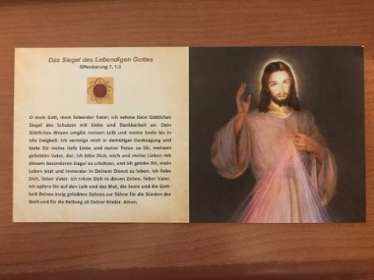

Klappkarte 10,5 x 10,5 FÜR KIRCHEN (ohne Buchderwahrheit, mit Haus Lazarus) (300 Gr./m2)
A https://de.onlineprinters.ch/p/klappkarten-a6-quadrat
B https://www.diedruckerei.de/p/klappkarten-a6-quadrat
C https://www.onlineprinters.at/p/klappkarten-a6-quadrat

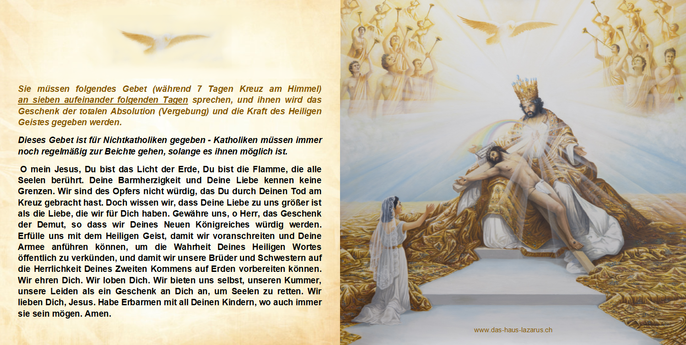
Vorderseite und Rückseite

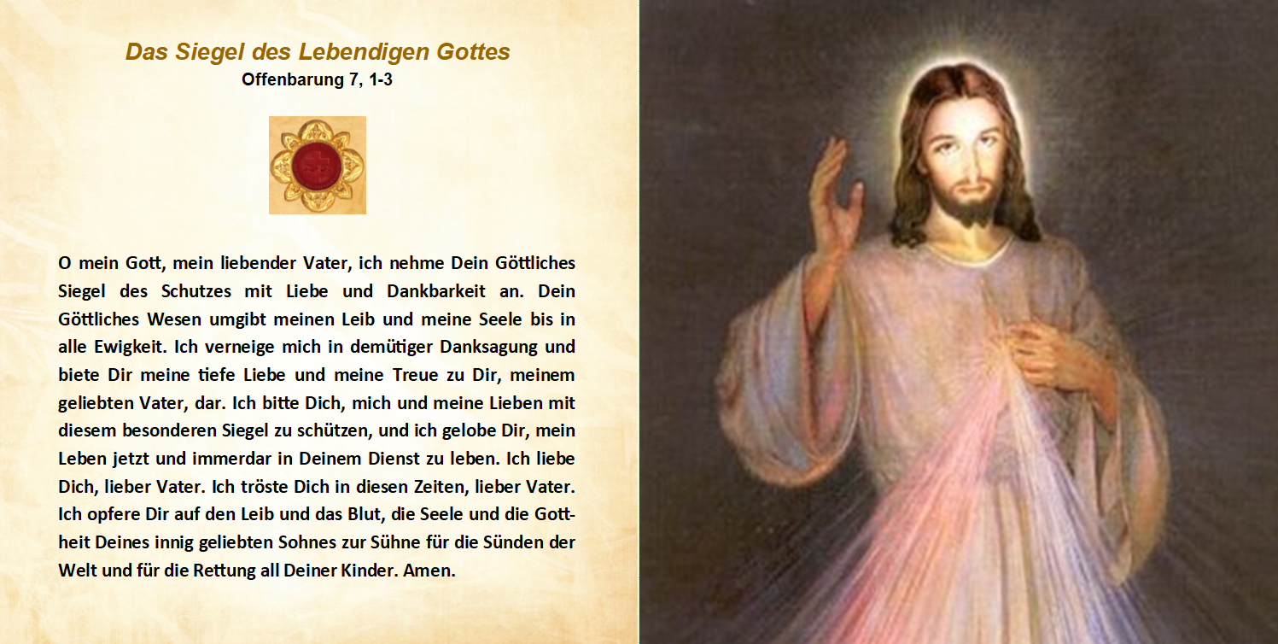
Innenseite links und rechts

Klappkarte Hochformat (300 Gr./m2), DINA 5
A https://de.onlineprinters.ch/p/klappkarten-hochformat-a5
B https://www.diedruckerei.de/p/klappkarten-hochformat-din-a5
C https://www.onlineprinters.at/p/klappkarten-hochformat-din-a5

(Falz - ) Flyer Hochformat (Normalpapier), DINA 5
A https://de.onlineprinters.ch/p/falzflyer-hochformat-a5
B https://www.diedruckerei.de/p/falzflyer-hochformat-din-a5
C https://www.onlineprinters.at/p/falzflyer-hochformat-din-a5
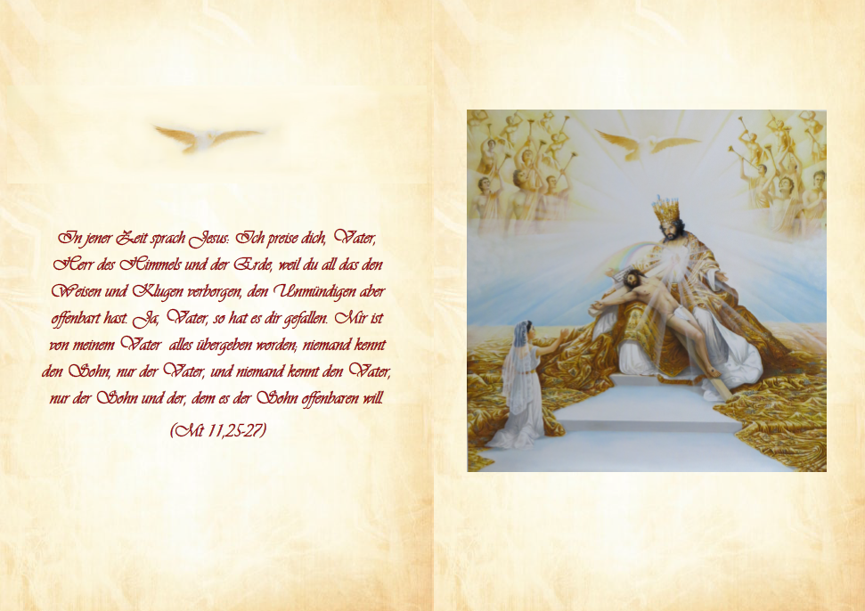
Vorderseite und Rückseite, DINA 5

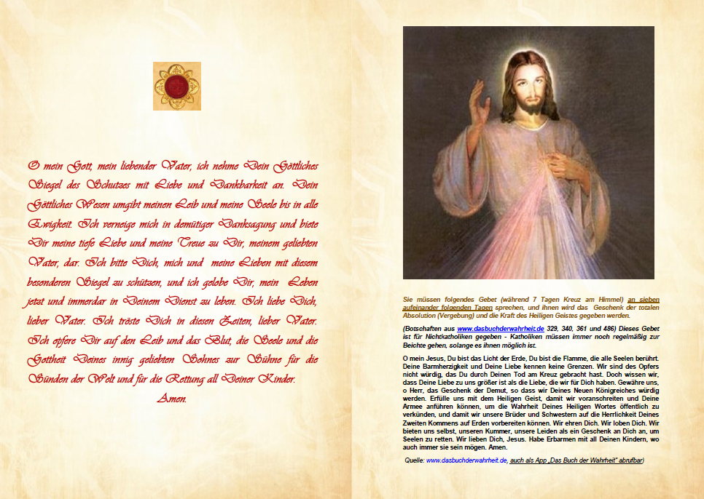
Innenseite links und rechts

A4 Blatt (einseitig)
A https://de.onlineprinters.ch/p/flyer-einseitig-a4
B https://www.diedruckerei.de/p/flyer-einseitig-din-a4
C https://www.onlineprinters.at/p/flyer-einseitig-din-a4

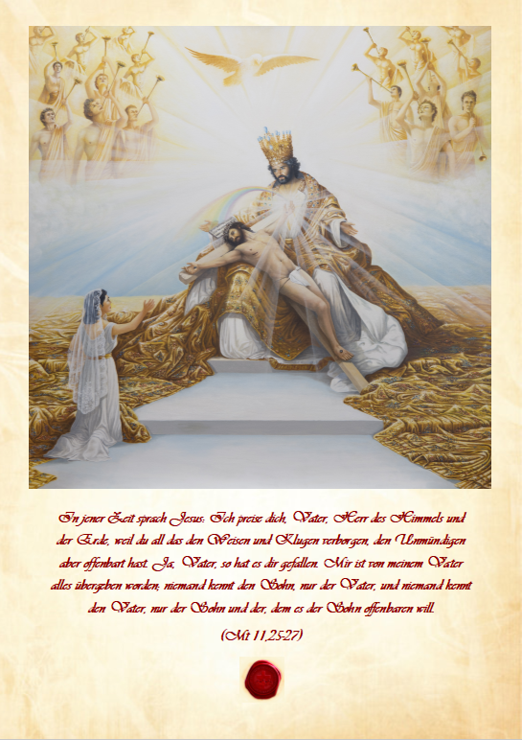

A3 Plakat (einseitig)
A https://de.onlineprinters.ch/p/plakate-einseitig-a3
B https://www.diedruckerei.de/p/plakate-din-a3
C https://www.onlineprinters.at/p/plakate-einseitig-din-a3

Textilposter mit Alu – Profile (42cm x 59,4cm)
A https://de.onlineprinters.ch/p/textilposter-inkl-alu-profile-a2
B https://www.diedruckerei.de/p/textilposter-inkl-alu-profile-din-a2-grossformat
C https://www.onlineprinters.at/p/textilposter-inkl-alu-profile-din-a2-grossformat

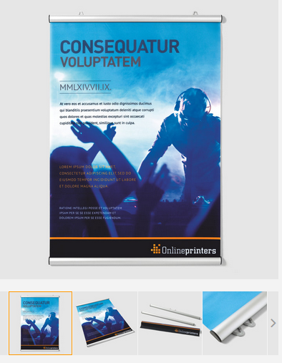

Gottvater Bild auf Leinwand
- Rollup 200 x 250 cm mit Tasche
https://www.mydisplays.net/mega-rollup

- Leinwand Fotos

www.meinfoto.de
Gottvater Bild Foto-Geschenke
Decken, Kissen, Tassen, T-Thirts, Handyhüllen und andere Artikel
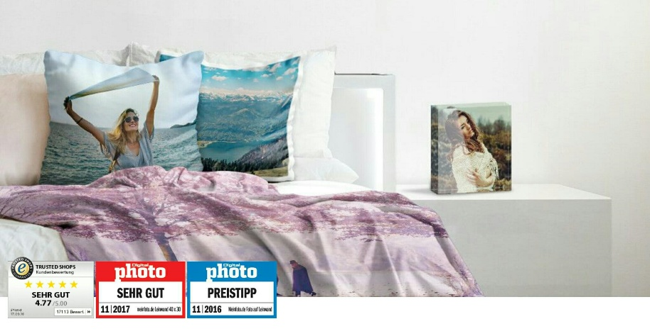
www.meinfoto.de

Gottvater Bild Koffer
https://www.yoursurprise.de/tasche/koffer-selbst-gestalten/koffer-bedrucken-princess-travaller-xl?artikelcode=354009&gclid=Cj0KCQjwof3cBRD9ARIsAP8x70MCTKI-IWUxq6vnUjq8w7uqz-Osm65hKCLZfwgEr46uIQS88cqyl2QaAsGWEALw_wcB
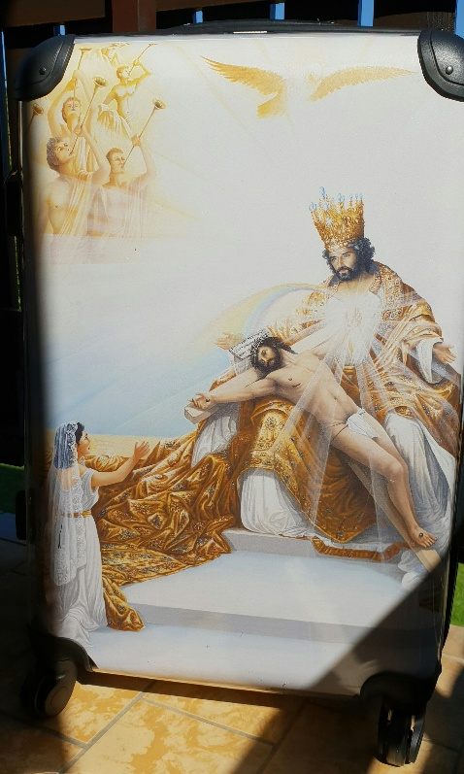

Gottvater Bild als Poster, Fotos, Sticker, Acrylglas-Fotos
www.cewe.de

Gottvater Bild auf Visitenkarten, Kleidung, Taschen und Weiteres
https://www.vistaprint.de/studio.aspx?project_id=6830af4f-a853-4057-aed1-bd7e8424de02&xnav=Softtouchbusinesscards:ProductPage_SoftTouchVisitenkarteGetStarted

